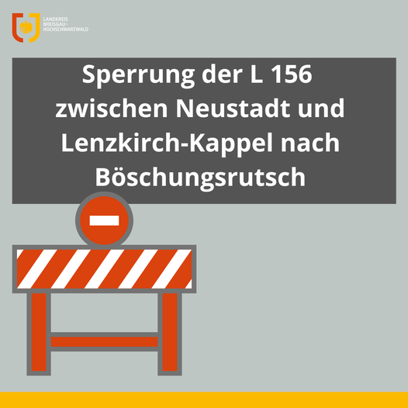

Landratsamt Breisgau-Hochschwarzwald
Aufgrund starker Regenfälle am vergangenen Sonntag kam es an der L156 zwischen Neustadt und Lenzkirch-Kappel zu einem Böschungsrutsch. Dabei wurde ein Baum in der Böschung entwurzelt, der weitere Erdmassen mitriss. Die Fahrbahn der L156 ist in diesem Bereich nun bis zur Hälfte unterspült und daher nicht mehr mit ausreichender Sicherheit zu befahren. Die Sperrung wurde noch am Sonntagabend eingerichtet und bleibt über die gesamten Pfingstferien bestehen. Die Straßenbauverwaltung arbeitet mit Hochdruck an einer kurzfristigen Sanierungslösung.
Bis dahin führt die Umleitungsstrecke über L156 bis Neustadt-Mitte dann auf der B31 und der B317 Richtung Bärental bis Abzweig B315 Richtung Lenzkirch und dort nach Kappel oder weiter nach Bonndorf. Von Bonndorf kommend gilt die Umleitung in entgegengesetzter Richtung. Auf der Sperrstrecke ist für Anlieger das Befahren von Neustadt kommend nur bis zur Kläranlage und von Lenzkirch aus nur bis zur Straßenbrücke über die Gutach nach dem alten Bahnhof erlaubt.
Die benachbarte Gutachtalbrücke der B31 ist von der Rutschung nicht betroffen.
Das Landratsamt bittet die betroffenen Verkehrsteilnehmer um Verständnis.

Stand 24.05.2023

